**Novatel OEM617D板卡使用说明**

1. **OEM617D板卡**

OEM617D 是 NovAtel 基于 OEM6 全新硬件平台研制开发的兼容 BDS 多频测向板卡。该板卡支持双天线输入，能够同时使用 GPS、GLONASS、BDS 的双频信号进行测向、RTK 解算。

1. **相关参数：**

板卡电源：3.3V(+5% / -3%)

天线电源：输入电压 6V – 12V DC.

天线接口馈线输出电压：5V DC，最大电流100mA .

最大输出频率：20Hz.

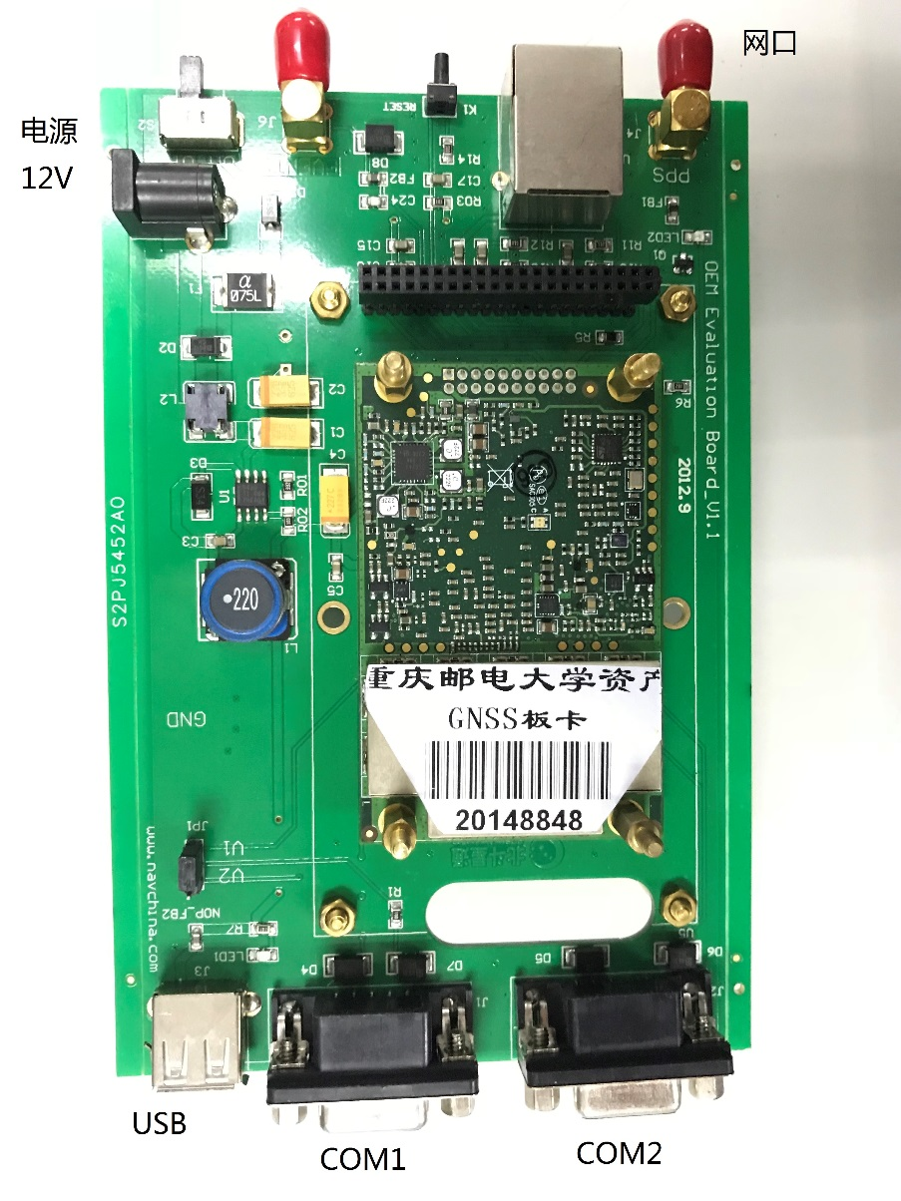

图1 OEM617D板卡

1. **硬件资源**

图1为OEM617D硬件平台，分别由OEM617D板卡和底板构成，底板主要由电源转换模块和数据接口组成。电源转换模块将12V输入电压转换为板卡需要的3.3V 和5V供电电压；数据接口包括RS232串口、USB接口、以太网接口RJ45；

OEM617D板卡有20个通信接口引脚，每个接口对应的功能如图3所示。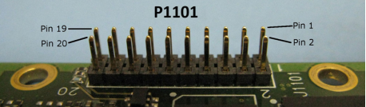

图2 OEM617D 引脚

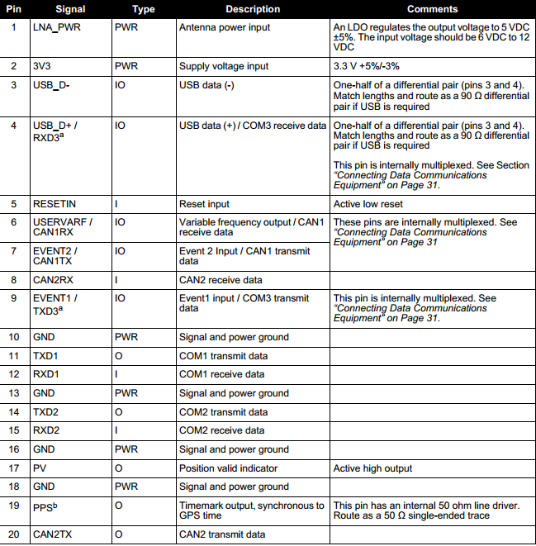

图3 引脚功能描述

1. **使用步骤**
2. 将OEM617D板卡稳定固定在底板上，连接好天线接口（单天线测试时，接入primary口）；
3. 使用232-USB连接线连上底板和PC，板子连COM1或COM2，PC接USB口；
4. 使用串口助手或Novatel接收软件连接串口，设置波特率115200；
5. 底板连上12V锂电池电源，对板卡进行供电；
6. 在PC端向板卡发送相应指令，板卡开始输出数据（具体过程见Novatel接收软件使用指南）。
7. 测试结束后，保存数据，以供后期处理。
8. **Novatel数据接收软件说明**
9. 打开Novatel.exe，软件，如图4所示：

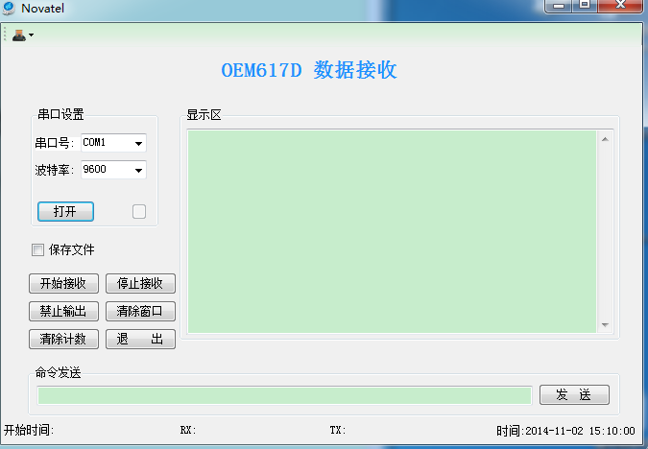

1. 将OEM617D串口插入到电脑，在“串口设置”栏中设置对应的串口，波特率设置为115200（板子目前设置输出波特率为115200），打开串口，打开成功，指示变为红色；
2. 接收机上电后，启动正常时，显示区会显示一串乱码（接收机默认输出），点击“禁止输出”按钮，可禁止接收机输出所有信息；
3. 若不保存文件，点击“开始接收”后，接收到的数据会在显示区显示；若保存为文件，则显示区不会显示任何信息；
4. 若需要保存为文件，首先将“保存文件”复选框选中，并设定保存的路径，然后点击“开始接收”；
5. 数据接收完成后，点击“停止接收”完成数据接收；
6. “命令发送”窗口，可发送自己设定的命令，命令参考OEM6® Family Firmware Reference Manual.pdf；
7. 最上一行的菜单栏中，可设置需要输出的log信息，如下图；勾选对应的选项即可在点击“开始接收”后向接收机发送，若需要单独发送，请在命令发送栏中发送；

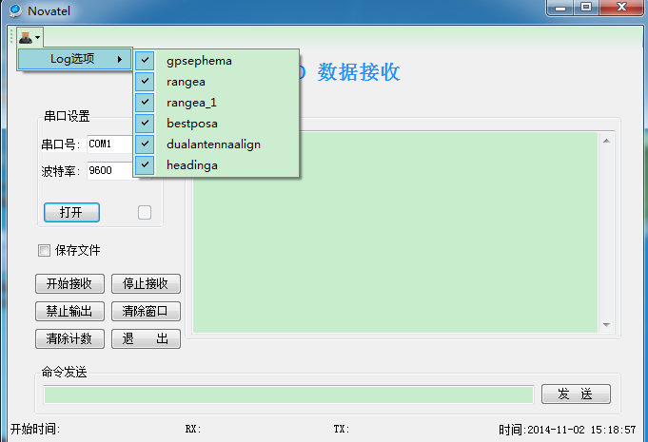

1. 默认的命令发送集为：

|  |  |  |
| --- | --- | --- |
| **步骤** | **命令** | **功能** |
| 1 | unlogall true | 清除所有Log |
| 2 | log gpsephema once | 输出已观测到的卫星星历 |
| 3 | log rangea ontime 1 | 输出主天线观测量（包括L1 L2） |
| 4 | log rangea_1 ontime 1 | 输出从天线观测量（包括L1 L2） |
| 5 | log bestposa ontime 1 | 输出最佳定位信息 |
| 6 | dualantennaalign enable 1 1 | 使能主从天线同步（无此步骤，方向角信息不会每1s输出） |
| 7 | log headinga onnew | 输出方向信息 |